Briefing para Desenvolvimento de Site
1. Informações Gerais
- Nome da Empresa/Projeto: VITRIN.O
- Equipe: Caio, Matheus , Filipe, Victor, Gabriel, Daniel.
- Data de inicio: 14/03/2025
- Contato: contato@vitrino.com
2. Objetivo do Site
- Qual é o principal propósito do site?
Apresentação e Contratação de Serviços
- Quais problemas ele pretende resolver?
Apresentação dos serviços de desenvolvimento de websites da agencia.
- Quais ações os visitantes devem realizar no site?
Entrar em contato, preencher formulários, realizar orçamentos.
3. Público-Alvo
- Quem são os usuários principais?
Os principais usuários seriam empresas de pequeno/médio e grande porte.
- Existe um público secundário?
Prestadores de serviço independentes.
4. Concorrentes e Referências
- Lista de concorrentes diretos e indiretos:
Farofa • Agência de Marketing Digital – Modelo de negócio
Criação de Sites em Campinas - Agência Criosites – Modelo de Negócio
- Exemplos de sites com design ou funcionalidades desejadas:
MAHEMO | Desenvolvedor Web | Desenvolvedor de Sites – Visual Minimalista
Agência Web EUCRIOSITES – Layout Geral
5. Estrutura e Funcionalidades
- Quantas páginas o site terá?
Home, Sobre, Serviços, Contato
- Funcionalidades essenciais:
  - Formulário de contato
  - Área de membros
  - Integração com redes sociais
  - Pacotes de serviço
6. Design e Identidade Visual
O site seguirá alguma identidade visual existente?
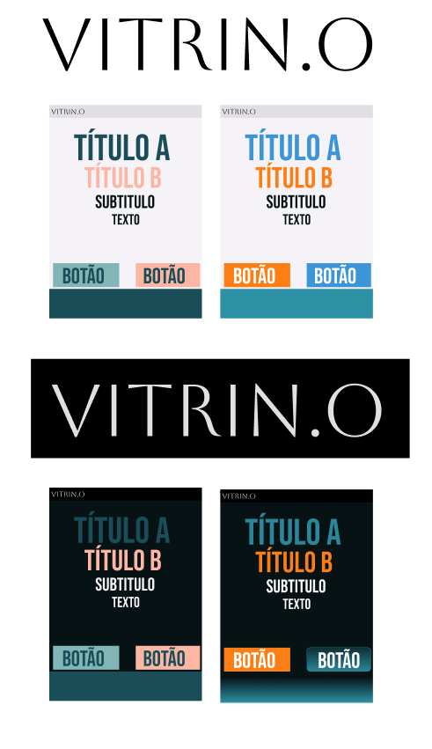
- Preferências de estilo:
Moderno minimalista
- Imagens e ícones: fornecidos pelo cliente ou criados pela equipe de design?
Fornecidos pelo cliente
7. Tecnologias e Requisitos Técnicos
- Plataforma preferida
HTML + CSS + JS
- O site precisará de integração com algum sistema externo?
Site estático
- Hospedagem e domínio já adquiridos?
Netlify
8. SEO e Marketing Digital
- O site deve ser otimizado para SEO?
Sim, com uso das tags semânticas apropriadas
- Será necessário um blog ou área de notícias?
Não no momento
- Integração com Google Analytics e outras ferramentas de monitoramento?
Não no momento
9. Prazos e Orçamento
- Data desejada para o lançamento:
25/03/2025
- Há um orçamento definido para o projeto?
Projeto voluntário para construção de portfólio
10. Manutenção e Suporte
- Quem ficará responsável pela atualização do site após o lançamento?
O cliente
- Será necessário um plano de manutenção contínua?
Manutenção de 3 meses após publicação.

11. Conclusão
O objetivo deste projeto é criar um site de fácil navegação, que apresente os serviços oferecidos pela empresa, os pacotes e faixas de preços, uma apresentação de quem são, e quais são seus objetivos. Integração com suas redes sociais, e formulários para contato direto.

